## Тренировочная работа №2 СтатГрад по Физике 11 класс

### Вариант № ФИ2410201

**Задание 1**: Материальная точка движется прямолинейно. На рисунке представлен график зависимости модуля скорости υ этой материальной точки от времени t. Определите максимальный модуль ускорения материальной точки за рассматриваемый промежуток времени.

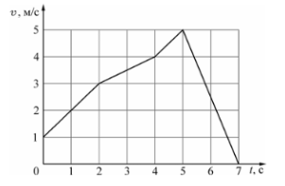

**Задание 2**: При определении жёсткости пружины ученик измерил зависимость величины удлинения x пружины от массы m подвешенного к ней груза (см. рисунок). Чему равна жёсткость этой пружины?

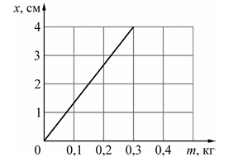

**Задание 3**: Игрушечная пушка закреплена на санках, стоящих на горизонтальном гладком льду. Из ствола пушки вылетает снаряд массой 1 кг. Сразу после выстрела скорость снаряда относительно льда равна 6 м/с и составляет с его поверхностью угол 60°. Какой будет скорость санок сразу после выстрела, если санки (вместе с пушкой, но без снаряда) имеют массу 10 кг?

**Задание 4**: Шарик массой 50 г подвешен на нити и вращается в горизонтальной плоскости по окружности радиусом R = 40 cм. Чему равно максимальное значение момента действующей на шарик силы тяжести относительно оси, проходящей через точку O перпендикулярно плоскости рисунка?

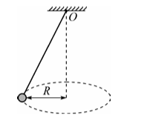

**Задание 5**: Небольшой брусок, покоящийся на гладком горизонтальном столе, соединён со стенкой лёгкой горизонтальной пружиной. Брусок немного смещают от положения равновесия вдоль оси пружины и отпускают без начальной скорости, после чего он начинает колебаться. В таблице приведены значения координаты бруска х в различные моменты времени t. Погрешность измерения координаты равна 0,01 см, времени 0,1 с. Выберите все верные утверждения о результатах этого опыта на основании данных, содержащихся в таблице. В ответе укажите их номера.

1) Амплитуда колебаний бруска равна 2,45 см.  
2) Частота колебаний бруска равна 0,2 Гц.  
3) В момент времени 1,8 с кинетическая энергия груза максимальна.  
4) В момент времени 0,6 с ускорение груза максимально.  
5) Модуль силы, с которой пружина действует на груз в момент времени 0,9 с, меньше, чем в момент времени 0,3 с.

**Задание 6**: Установите соответствие между зависимостью проекции скорости материальной точки υх от времени t (все величины выражены в СИ) и возможной зависимостью координаты х этой материальной точки от времени. К каждой позиции первого столбца подберите соответствующую позицию из второго столбца и запишите в таблицу выбранные цифры под соответствующими буквами.  
ПРОЕКЦИЯ СКОРОСТИ КООРДИНАТА  
А) vx = 2  
Б) vx = –3 + 3t  
1) x = 4 – 3t  
2) x = 1 – 3t + 1,5t2  
3) x = 1 + 2t  
4) x = 3t + 3t2

**Задание 7**: В результате охлаждения неона в жёстком сосуде средняя кинетическая энергия теплового движения молекул газа уменьшилась в 4 раза. Во сколько раз уменьшилось при этом давление неона? Масса неона постоянна.

**Задание 8**: На pV-диаграмме показаны два процесса, проведённые с одним и тем же количеством неона. Чему равно отношение работ А34/А12, совершённых неоном в этих процессах?

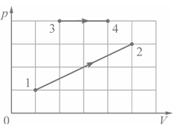

### Вариант № ФИ2410202

**Задание 1**: Материальная точка движется прямолинейно. На рисунке представлен график зависимости модуля скорости υ этой материальной точки от времени t. Определите минимальный модуль ускорения материальной точки за рассматриваемый промежуток времени.

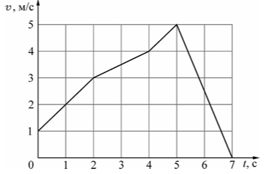

**Задание 2**: При определении жёсткости пружины ученик измерил зависимость величины удлинения x пружины от массы m подвешенного к ней груза (см. рисунок). Чему равна жёсткость этой пружины?

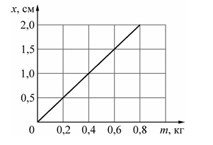

**Задание 3**: Игрушечная пушка закреплена на санках, стоящих на горизонтальном гладком льду. Из ствола пушки вылетает снаряд массой 1 кг. Сразу после выстрела скорость санок равна 0,5 м/с, а вектор скорости снаряда составляет с поверхностью льда угол 60°. С какой скоростью относительно земли вылетел снаряд, если санки (вместе с пушкой, но без снаряда) имеют массу 10 кг?

**Задание 4**: Шарик массой 80 г подвешен на нити и вращается в горизонтальной плоскости по окружности. Чему равен радиус окружности R, по которой движется шарик, если максимальное значение момента действующей на шарик силы тяжести относительно оси, проходящей через точку O перпендикулярно плоскости рисунка, равно 0,16 Н⋅м?

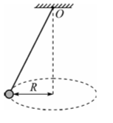

**Задание 5**: Небольшой брусок, покоящийся на гладком горизонтальном столе, соединён со стенкой лёгкой горизонтальной пружиной. Брусок немного смещают от положения равновесия вдоль оси пружины и отпускают без начальной скорости, после чего он начинает колебаться. В таблице приведены значения координаты бруска х в различные моменты времени t. Погрешность измерения координаты равна 0,01 см, времени 0,1 с. Выберите все верные утверждения о результатах этого опыта на основании данных, содержащихся в таблице. В ответе укажите их номера.  
1) Период колебаний бруска равен 2,4 с.  
2) Амплитуда колебаний бруска равна 4,9 см.  
3) В момент времени 0,6 с кинетическая энергия груза максимальна.  
4) В момент времени 1,2 с потенциальная энергия пружины минимальна.  
5) В промежутке времени от 0,3 с до 0,6 с модуль скорости бруска увеличивался.

**Задание 6**: Установите соответствие между зависимостью проекции скорости тела υх от времени t (все величины выражены в СИ) и возможной зависимостью координаты х этого тела от времени. К каждой позиции первого столбца подберите соответствующую позицию из второго столбца и запишите в таблицу выбранные цифры под соответствующими буквами.ПРОЕКЦИЯ СКОРОСТИ КООРДИНАТА  
А) vx = 3  
Б) vx = 1-2t  
1) x = 4 – 3t  
2) x = 1+t-t2  
3) x = 1 + 2t  
4) x = 2+3t

**Задание 7**: В результате нагревания гелия в жёстком сосуде средняя кинетическая энергия теплового движения молекул газа увеличилась в 9 раз. Во сколько раз увеличилось при этом давление гелия? Масса гелия постоянна.

**Задание 8**: На pV-диаграмме показаны два процесса, проведённые с одним и тем же количеством разреженного кислорода. Чему равно отношение работ А34/А12, совершённых кислородом в этих процессах?

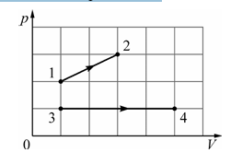

**Разбор заданий, ответы по Тренировочной работе СтатГрад №2 по физике 11 класс в формате реального экзамена ЕГЭ, которая проводится 03 декабря 2024 года.**